COMPRANET

Se procedió a realizar la búsqueda en la plataforma integral Compra Net de distintos proveedores que pudieran ofrecernos el servicio requerido, se encontraron algunos proveedores en anuncios concluidos como vemos a continuación:
(aquí integrar la investigación que se solicita para el CAAS) mismos datos que sirven para integrar el estudio de mercado del anexo 03

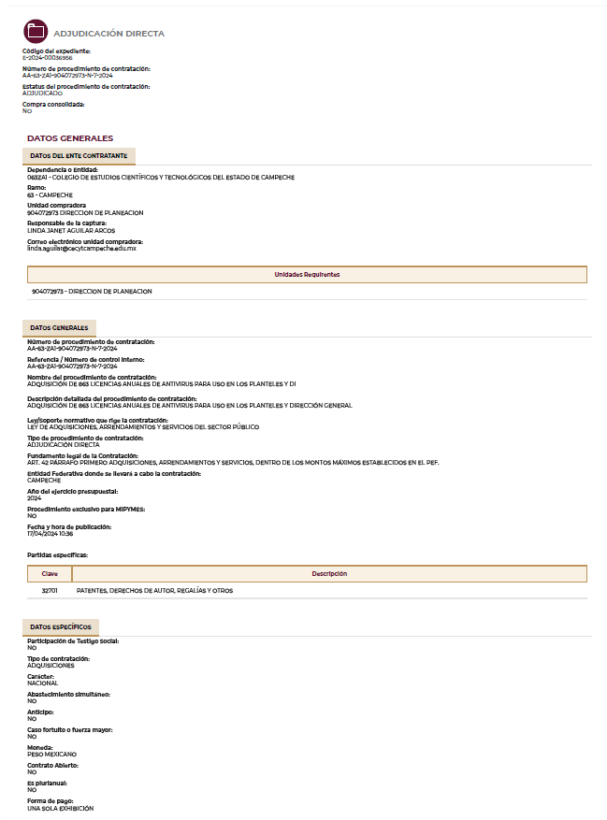

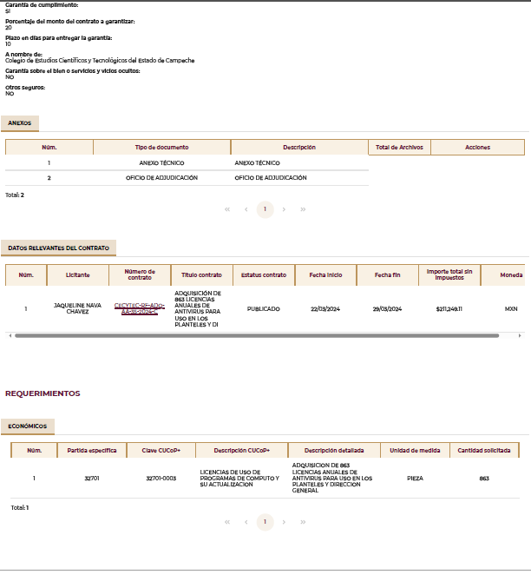

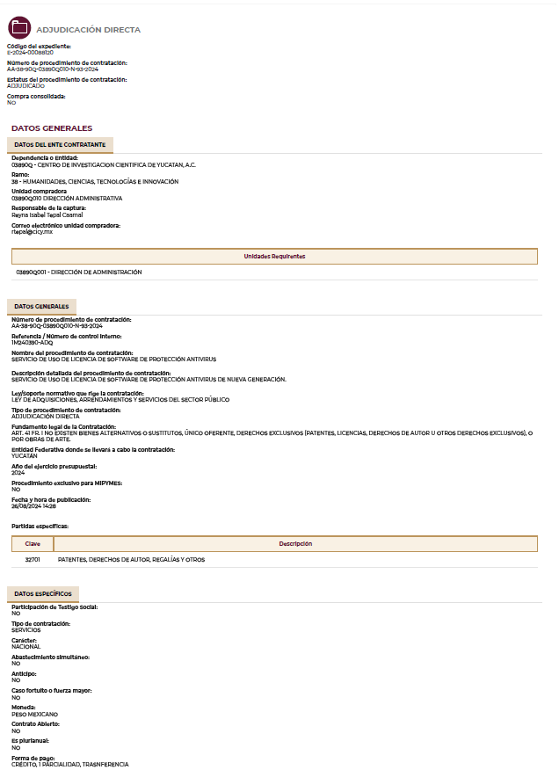

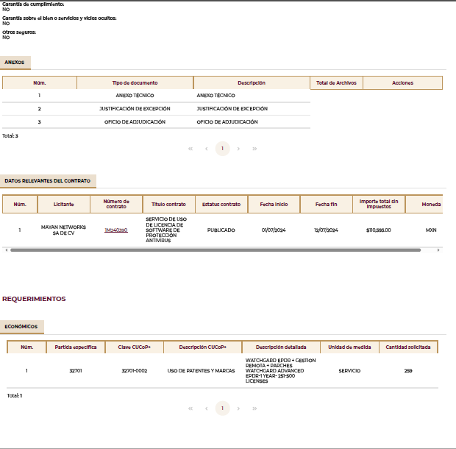

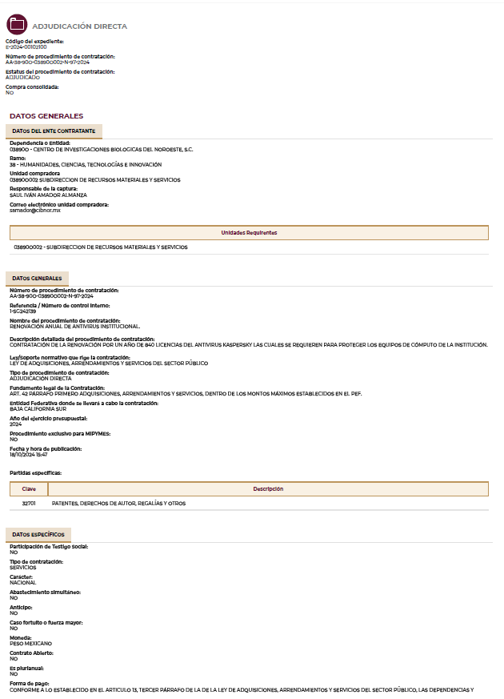

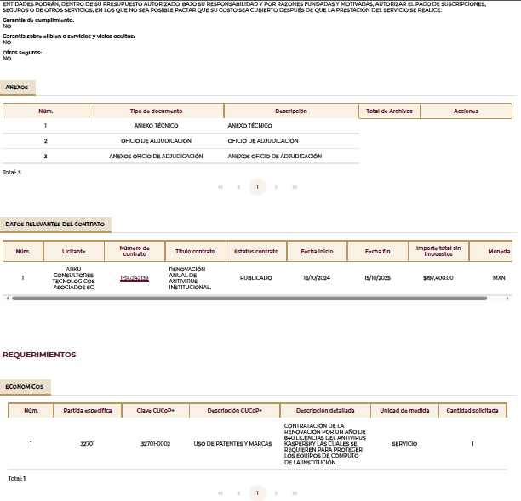

COORDINADOR DE TECNOLOGIAS DE LA INFORMACION Y
COMUNICACIONES.

Xalapa Ver.
20 de enero de 2025

